رقم ……..:

تقرير مشروع مقدم في

**جامعة محمد بوضياف – المسيلة**



كلية الرياضيات والإعلام الآلي

قسم الإعلام الآلي

من أجل الاستيفاء الجزئي لمتطلبات شهادة

**ليسانس في الإعلام الآلي**

من طرف

**بوهادف اسامة**

**عبدالكريم دلال**

عنوان المشروع

**منصة رعاية صحية منزلية**

تحت إشراف

**بونيف محمد الهادي**

ماي2520

***1***

***اهداءات:***

*الحمدلله حبا وشكرا وامتنان على البدء والختام*

*} واخر دعواهم ان الحمدلله رب العالمين {*

*لم تكن الرحلة قصيرة ولاالطريق محفوفا بالتسهيلات ,لكنني فعلتها , فالحمدلله الذي يسر البدايات وبلغنا النهايات بفضله وكرمه*

*بكل حب اهدي ثمرة نجاحي وتخرجي الى النور الذي انار دربي والسراج الذي لاينطفىء نوره والذي بذل جهد السنين من اجل ان اعتلي سلالم النجاح الى من احمل اسمه بكل فخر والى من حصد الاشواك عن دربي ليمهد لي طريق العلم لطالما عاهدته بهذا النجاح هاانا اتممت وعدي واهديته اليك*

*"والدي العزيز"*

*الى من علمتني الاخلاق قبل الحروف الى اليد الخفية التي ازالت عن طريقي الاشواك , ومن تحملت كل لحظة الم مررت بها وساندتني عند ضعفي وهزلي*

*"والدتي العزيزة"*

*اهدي تخرجي الى من ساندني بكل حب عند ضعفي وازاح عن طريقي المتاعب ممهدا لي الطريق زارعا الثقة والاصرار بداخلي , سندي والكتف الذي استند عليه دائما لطالما كانوا الظل لهذا النجاح*

*"اخوتيي "*

*واحب ان اختم الاهداء الى اصحاب الفضل العظيم زملاء الرحلة والنجاح الى من وقفوا بجانبي كلما اوشكت ان اتعثر*

*"أماني , نور اليقين , راوية "*

*واخيرا من قال انا لها "نالها" وانا لها ان ابت رغما عنها اتيت بها , ماكنت لافعل لولا توفيق من الله , ها هو اليوم العظيم هنا , اليوم الذي اجريت سنوات الدراسة حالمة فيها حتى توالت بمنه وكرمه لفرحة التمام , الحمدلله الذي به خيرا واملا واغرقنا سرورا وفرحا ينسيني مشقتي .*

"عبدالكريم دلال"

***2 &***

إلى أنفسنا، بوهادف أسامة وعبد الكريم دلال

نهدي هذا العمل إلى كل لحظة تعبنا فيها، إلى كل فكرة أضفناها بعناية، وكل خطوة قطعناها بشجاعة نحو تحقيق هذا الحلم  
لم يكن هذا المشروع مجرد واجب أكاديمي، بل كان تحديًا صقل شخصياتنا وعزز شراكتنا في مواجهة الصعوبات، حتى غدت كل عقبة درسًا جديدًا، وكل إنجاز فرحة نستحقها  
  
إلى هذه الرحلة التي جمعتنا بروح واحدة وإرادة صلبة، نهديها كرمز لشغفنا وتفانينا في صنع شيء نفتخر به، وحكاية لنرويها لاحقًا بأنها البداية فقط، لطموحات أكبر وإنجازات أعظم  
  
إلى عائلتينا الغاليتين، اللتين كانتا النور الذي أضاء طريقنا، والدعم الذي أمدنا بالقوة، والصوت الذي يطمئننا ويذكرنا دائمًا بأننا قادرون على تحقيق المستحيل  
إلى أمهاتنا وآبائنا، إلى من زرعوا فينا حب العلم والاجتهاد، وإلى إخوتنا وأخواتنا الذين تقاسموا معنا لحظات القلق والانتظار  
  
إلى أساتذتنا الأفاضل، الذين لم يبخلوا علينا بنصحهم وتوجيهاتهم، فكانوا شموعًا تنير لنا الطريق  
إلى زملائنا وأصدقائنا، الذين أضافوا للحظاتنا جمالًا ومعنى، وساهموا في إثراء تجربتنا بأفكارهم ودعمهم  
  
إلى كل من ساندنا، سواء بكلمة طيبة، أو دعاء صادق، أو حتى بابتسامة ملهمة  
نهدي هذا العمل إليهم جميعًا، ليكون شهادةً على عزيمتنا، ودليلاً على أن الأحلام تصبح حقيقة حين تُبنى بالإصرار والعمل الجماعي، وحين تتكاتف الأيدي للوصول إلى القمم  
  
**بوهادف أسامة & عبد الكريم دلال**

***3***

**التشكرات  :**

***الحمد لله الذي بنعمته تتم الصالحات، والصلاة والسلام على أشرف المرسلين سيدنا محمد، وعلى آله وصحبه أجمعين.***

نتوجه بكل الامتنان والشكر للدكتور الفاضل بونيف محمد الهادي، الذي كان له الفضل الأكبر في توجيهنا ومساعدتنا خلال إعداد هذه المذكرة. لقد كان لدعمه المستمر ونصائحه القيمة الأثر الكبير في تحسين جودة هذا العمل.

كما نتقدم بأسمى آيات الشكر والامتنان للدكتور ....... على ما قدمه من دعم وإرشاد قيّم خلال إعداد هذه المذكرة. لقد كانت توجيهاته الهادفة وملاحظاته البناءة محط اهتمامنا، وكان له دور كبير في تحفيزنا على تقديم أفضل ما لدينا في مجال الإعلام الآلي.

كما نوجه خالص الشكر لجميع أعضاء الهيئة التدريسية وطاقم الإدارة في كلية الرياضيات والإعلام الآلي على جهودهم المتواصلة ومساندتهم الدائمة. إن دعمهم وتشجيعهم كانا حافزًا لنا للوصول إلى هذه المرحلة.

ولا يفوتنا أن نعبر عن تقديرنا العميق لزملائنا الذين كانوا دومًا مصدر دعم وملاذ لنا. فقد كانوا خير عون في كل خطوة من خطوات هذا العمل، وكانوا دائمًا محفزين لنا على تقديم الأفضل.

***4***

**الفهرس**:

الفهرس

مقدمة عامة................................................................................................

الفصل الأول: مفاهيم أساسية.....................................................................................

* مقدمة .....................................................................................................
* .1 مفاهيم الرعاية الصحية
  + 1.1 الرعاية الصحية المنزلية ..............................................................
  + 2.1 الفرق بين الرعاية المنزلية والرعاية التقليدية .....................................
  + 3.1 أهمية الرعاية المنزلية في تحسين جودة الحياة ......................................
  + 4.1 أدوار الممرض في الرعاية الصحية المنزلية ...........................................
* .2 خدمات الرعاية الصحية المنزلية ........................................................
* .3إحصائيات حول الرعاية الصحية المنزلية ...............................................
* .4 برامج مشابهة .....................................................................................
* .5مميزات تطبيق الرعاية الصحية المنزلية المقترح ......................................

الخاتمة.....................................................................................................

* + 2مخطط تسلسل العمليات (Sequence Diagram) ...............................
* .3 تصميم واجهات المستخدم.................................................................
* .4 اختيار التقنيات المناسبة .................................................................

الخاتمة.....................................................................................................

الفصل الثالث: التنفيذ والتطوير.....................................................................................

* مقدمة ....................................................................................................
* 1. إعداد بيئة التطوير ................................................................................
* 2. تنفيذ الوظائف الرئيسية للتطبيق ..............................................................
* 3. اختبار النظام .....................................................................................
* 4. توثيق النظام ......................................................................................

الخاتمة.....................................................................................................

الفصل الرابع: التقييم والاستنتاجات.....................................................................................

* مقدمة ....................................................................................................
* 1. تقييم الأداء...................................................
* 2. التحديات والدروس المستفادة...................................................
* 3. الاقتراحات المستقبلية لتطوير التطبيق ...................................................

الخاتمة العامة.....................................................................................................

المراجع.....................................................................................................

**قائمة الصور :**

**قائمة الجداول :**

1. **ملخص المشروع Project Summary/:**

مشروع "منصة الرعاية الصحية المنزلية" يهدف إلى تطوير نظام إلكتروني يربط المرضى بمقدمي الرعاية (أطباء، ممرضين) لتقديم خدمات طبية في المنزل. يستهدف كبار السن ومرضى الأمراض المزمنة، ويشمل ميزات مثل حجز المواعيد، متابعة السجلات الطبية، وزر طوارئ. تم استخدام تقنيات مثل HTML, CSS, JavaScript للواجهات، وPHP, MySQL للخلفية. المنصة صُممت لتحسين جودة الرعاية وتقليل العبء على المستشفيات، مع إمكانية التطوير المستقبلي.

The "Home Healthcare Platform" project develops an electronic system connecting patients with healthcare providers (doctors, nurses) to deliver medical services at home. It targets elderly and chronic disease patients, featuring appointment booking, medical record tracking, and an emergency button. Technologies used include HTML, CSS, JavaScript for frontend, and PHP, MySQL for backend. The platform aims to enhance care quality and reduce hospital burdens, with potential for future upgrades.

**المقدمة  :**  
 في ظل التزايد المستمر في أعداد كبار السن ومرضى الأمراض المزمنة، تبرز الحاجة الماسة إلى حلول مبتكرة لتقديم خدمات الرعاية الصحية خارج المؤسسات الطبية التقليدية. تأتي منصة الرعاية الصحية المنزلية كاستجابة لهذه التحديات، حيث تهدف إلى توفير رعاية طبية مخصصة في بيئة المريض المنزلية، مما يحسن جودة الحياة ويقلل من الضغط على المستشفيات والمراكز الصحية.

1. **أهداف المشروع**

يهدف هذا المشروع إلى:

* تطوير نظام متكامل يربط المرضى مع مقدمي الخدمات الطبية
* توفير خدمات رعاية صحية منزلية ميسورة وفعالة
* تحسين تجربة المريض عبر توفير رعاية مستمرة في بيئة مألوفة
* تخفيف العبء عن المؤسسات الصحية التقليدية

1. **تقسيم المشروع**

تم تنظيم المشروع في أربعة فصول رئيسية:

1. **الفصل الأول: الإطار النظري**
   * دراسة مفاهيم الرعاية الصحية المنزلية
   * تحليل الفروق بين الرعاية المنزلية والتقليدية
   * استعراض إحصائيات وأبحاث دولية
   * تحليل أنظمة مشابهة عالمياً
2. **الفصل الثاني: التصميم والتحليل**
   * تحديد المتطلبات الوظيفية وغير الوظيفية
   * تصميم نماذج النظام باستخدام لغة UML
   * تحليل الفئات المستهدفة واحتياجاتها
   * تصميم واجهات المستخدم
3. **الفصل الثالث: التنفيذ والتطوير**
   * إعداد بيئة العمل والتقنيات المستخدمة
   * تنفيذ الواجهات الأمامية والخلفية
   * تطوير قاعدة البيانات ووظائف النظام
   * معالجة التحديات التقنية

**المنهجية المتبعة**

اعتمد المشروع على منهجية متكاملة تجمع بين البحث النظري والتطبيق العملي، حيث بدأ بدراسة متعمقة للمفاهيم والأسس النظرية، ثم انتقل إلى مرحلة التصميم والتحليل، فالتنفيذ والتقييم، مع التركيز على تلبية احتياجات المستخدم النهائي وضمان جودة الخدمة المقدمة.

**الفصل الأول: مفاهيم أساسية**

يشكل مفهوم الرعاية الصحية المنزلية إحدى الركائز المهمة في تحسين جودة الخدمات الصحية المقدمة للمرضى، حيث يوفر هذا النموذج خدمات طبية وشبه طبية مباشرة في منازل المرضى.  
في هذا الفصل، سيتم تسليط الضوء على المفاهيم الأساسية المتعلقة بالرعاية الصحية المنزلية، بما في ذلك تعريفها، أهدافها، وأهميتها في تحسين راحة المرضى وتقليل الضغط على المرافق الصحية. كما سيتم التعرف على التحديات المرتبطة بهذا النموذج وأبرز الحلول المعتمدة عالميًا.

**1.1 الرعاية الصحية المنزلية**الرعاية الصحية المنزلية هي نظام خدمات طبية وشبه طبية يتم تقديمها للمرضى في منازلهم بدلاً من المستشفيات أو المراكز الصحية. تهدف إلى تحسين راحة المرضى وتعزيز تعافيهم ضمن بيئة مألوفة، مع تقليل تكاليف الإقامة الطويلة في المستشفيات.

**1.2 الفرق بين الرعاية المنزلية والرعاية التقليدية**

الرعاية المنزلية تركز على تقديم الخدمات الصحية في بيئة منزلية شخصية، بينما الرعاية التقليدية تُقدَّم في منشآت صحية كالمستشفيات أو العيادات.  
الرعاية المنزلية تمنح المريض راحة ومرونة أكبر، في حين تعتمد الرعاية التقليدية على توفر المعدات المتقدمة والموارد الطبية في بيئة مؤسسية.

**1.3 أهمية الرعاية المنزلية في تحسين جودة الحياة**

تُساهم الرعاية المنزلية في تحسين جودة الحياة من خلال توفير الراحة النفسية والجسدية للمرضى، تقليل مخاطر العدوى المكتسبة من المستشفيات، وتعزيز التواصل مع العائلة. كما تُساعد المرضى على البقاء في بيئة مألوفة، مما يدعم عملية التعافي بشكل أسرع.

**1.4 أدوار الممرض في الرعاية الصحية المنزلية**

يؤدي الممرض أدوارًا متعددة في الرعاية الصحية المنزلية، مثل:

* تقديم العناية الطبية الأساسية كالقياسات الحيوية وإدارة الأدوية.
* متابعة حالة المريض وتقديم التقارير للأطباء.
* تثقيف المرضى وأفراد عائلاتهم حول كيفية التعامل مع الحالات الصحية.
* دعم المرضى نفسيًا وعاطفيًا لتحسين تجربتهم العلاجية.

**2. خدمات الرعاية الصحية المنزلية**

تتضمن خدمات الرعاية الصحية المنزلية مجموعة متنوعة من الخدمات الطبية وغير الطبية التي تهدف إلى تلبية احتياجات المرضى في منازلهم. وتشمل هذه الخدمات:

* **العناية الطبية الأساسية**: مثل مراقبة العلامات الحيوية (النبض، ضغط الدم، مستوى السكر في الدم) وإدارة الأدوية.
* **العلاج الطبيعي وإعادة التأهيل**: جلسات العلاج الطبيعي، التمارين العلاجية، وخطط إعادة التأهيل بعد الجراحة أو الإصابة.
* **رعاية المسنين**: توفير الدعم والرعاية اليومية لكبار السن لضمان راحتهم ورفاهيتهم.
* **العناية بعد العمليات الجراحية**: متابعة حالات الجرح، تغيير الضمادات، ومراقبة تعافي المرضى بعد العمليات.
* **رعاية الحالات المزمنة**: مثل مرضى السكري، ارتفاع ضغط الدم، أو أمراض القلب، من خلال متابعة مستمرة وتقديم الإرشادات اللازمة.
* **الدعم النفسي والاجتماعي**: توفير جلسات دعم نفسي للمرضى وأفراد عائلاتهم لمساعدتهم في التعامل مع الحالة الصحية.
* **خدمات الطوارئ المنزلية**: تقديم استجابة طبية سريعة للحالات الطارئة التي يمكن التعامل معها دون الحاجة إلى نقل المريض للمستشفى.

**3. إحصائيات حول الرعاية الصحية المنزلية**

الرعاية الصحية المنزلية تشهد تزايدًا ملحوظًا عالميًا نظرًا لفوائدها المتعددة في تحسين جودة الرعاية وتقليل التكاليف. وفيما يلي بعض الإحصائيات العامة المتعلقة بها:

* **نمو السوق العالمي:** تشير التقارير إلى أن سوق الرعاية الصحية المنزلية ينمو بمعدل سنوي يزيد عن 8%، ومن المتوقع أن يتجاوز حجمه 500 مليار دولار بحلول عام 2030.
* **زيادة الطلب:** يُقدر أن أكثر من 70% من كبار السن يفضلون تلقي الرعاية الصحية في منازلهم بدلًا من المستشفيات.
* **انخفاض التكاليف:** توفر الرعاية الصحية المنزلية تكلفة أقل بنسبة 20%-50% مقارنة بالإقامة في المستشفيات أو مراكز الرعاية طويلة الأجل.
* **أعداد المستفيدين:** في بعض البلدان، مثل الولايات المتحدة، يتلقى أكثر من 12 مليون مريض خدمات الرعاية المنزلية سنويًا.
* **ارتفاع الرضا**: تُظهر الدراسات أن أكثر من 85% من المرضى الذين يتلقون الرعاية المنزلية يعبرون عن رضاهم مقارنة بالرعاية التقليدية.

توضح هذه الإحصائيات أهمية الرعاية الصحية المنزلية كخيار مستدام يلبي احتياجات المرضى ويخفف الضغط على الأنظمة الصحية.

**.4برامج مشابهة**

هناك العديد من البرامج التي تم تطويرها لتوفير خدمات الرعاية الصحية المنزلية حول العالم، وتتنوع بين التطبيقات الإلكترونية والخدمات المتكاملة. ومن أبرزها:

* **:CareLinx**منصة تربط المرضى بمقدمي الرعاية المنزلية المحترفين، حيث يمكن للأسر اختيار الممرض أو المساعد الذي يناسب احتياجاتهم، مع إمكانية تتبع الخدمات المقدمة.
* **:Homage**برنامج يقدم خدمات رعاية منزلية شاملة، بما في ذلك الرعاية التمريضية، العلاج الطبيعي، وخدمات الدعم لكبار السن. التطبيق متوفر في عدة دول آسيوية.
* **:Medically Home**يتيح للمرضى تلقي خدمات طبية شاملة في منازلهم، بما في ذلك الرعاية الحادة التي كانت تتطلب عادة الإقامة في المستشفيات.
* **:Amwell Home Health**برنامج للرعاية المنزلية يعتمد على التطبيب عن بعد، مما يتيح للأطباء متابعة حالات المرضى عن بُعد وتقديم استشارات طبية فورية.
* **: Visiting Nurse Service of New York (VNSNY)**برنامج يوفر خدمات رعاية منزلية متنوعة مثل العناية التمريضية، إدارة الأدوية، والعلاج الطبيعي للمجتمعات المحلية في نيويورك.

تُعتبر هذه البرامج نماذج ناجحة في تقديم خدمات الرعاية المنزلية باستخدام التكنولوجيا الحديثة، مما يساهم في تحسين تجربة المرضى وتقليل الأعباء الصحية.

**.5مميزات تطبيق الرعاية الصحية المنزلية المقترح**

يتضمن تطبيق الرعاية الصحية المنزلية المقترح مجموعة من المميزات التي تهدف إلى تحسين تجربة المرضى والممرضين وتوفير خدمات فعالة وسهلة الاستخدام. وتشمل:

* **واجهة مستخدم بسيطة وسهلة الاستخدام**: تصميم واجهة تفاعلية تتيح للمستخدمين الوصول إلى الخدمات بسهولة، بغض النظر عن خبرتهم التقنية.
* **جدولة المواعيد**: إمكانية حجز مواعيد الرعاية المنزلية مع الممرضين أو الأطباء مباشرة من التطبيق.
* **متابعة حالة المريض**: توفير سجل صحي رقمي لكل مريض، يتضمن معلومات مثل الأدوية، القياسات الحيوية، وتاريخ الرعاية.
* **تنبيهات وتذكيرات**: إرسال إشعارات لتذكير المرضى بمواعيد الأدوية أو الجلسات العلاجية.
* **خدمات طوارئ**: زر مخصص للطوارئ يتيح للمريض طلب مساعدة فورية عند الحاجة.
* **تقييم الخدمات**: تمكين المرضى من تقييم خدمات الممرضين لتحسين جودة الرعاية.
* **دعم متعدد اللغات**: توفير التطبيق بعدة لغات لضمان سهولة الاستخدام لجميع الفئات.
* **استشارات عن بُعد**: إتاحة إمكانية التواصل مع الأطباء عبر مكالمات فيديو أو رسائل نصية لتقديم الاستشارات السريعة.
* **إدارة فريق العمل**: ميزة مخصصة لمقدمي الرعاية لتنظيم جداولهم، وتتبع مهامهم اليومية.
* **تكامل مع الأجهزة الصحية**: دعم الأجهزة الطبية المنزلية مثل أجهزة قياس الضغط أو السكر لتسجيل البيانات تلقائيًا.

تتميز هذه الخصائص بالتركيز على تقديم خدمات رعاية شاملة ومخصصة، مما يعزز من راحة المرضى وكفاءة مقدمي الرعاية.

في ختام هذا الفصل، تبيّن أن الرعاية الصحية المنزلية تمثل حلاً فعالاً ومبتكراً لمواجهة التحديات التي تعاني منها الأنظمة الصحية التقليدية، من خلال تقديم خدمات طبية مخصصة ومباشرة في منازل المرضى. لقد تم التطرق إلى المفاهيم الأساسية لهذا النموذج، وبيان الفروقات بينه وبين الرعاية التقليدية، بالإضافة إلى إبراز أهميته في تحسين جودة حياة المرضى وتقليل الضغط على المرافق الصحية. كما استُعرضت أبرز الخدمات المقدمة ضمن هذا الإطار، إلى جانب برامج عالمية ناجحة، ومميزات التطبيق المقترح. يمهد هذا الإطار النظري الطريق لفهم أعمق حول كيفية تطوير وتنفيذ حلول رقمية فعالة تلبي احتياجات الرعاية المنزلية في العصر الحديث.

**الفصل الثاني: التصميم**

**مقدمة**

يُعتبر التصميم مرحلة جوهرية في تطوير أي نظام أو تطبيق، حيث يتم خلالها تحويل الأفكار النظرية إلى مخططات واضحة وجاهزة للتنفيذ. يهدف هذا الفصل إلى عرض التصور الكامل لتصميم منصة الرعاية الصحية المنزلية، مع التركيز على البنية العامة للنظام، واجهات المستخدم، وآلية تشغيل المنصة.

سيتم في هذا الفصل تحديد المكونات الرئيسية للمنصة ووضع المخططات الفنية والوظيفية اللازمة لضمان توافق التصميم مع احتياجات المستخدمين وتحقيق الأهداف المحددة للمشروع. يشكل هذا الفصل مرجعًا عمليًا لتنظيم وتنفيذ مراحل التطوير بكفاءة.

**المتطلبات**

**1.1 المتطلبات الوظيفية**

تشمل المتطلبات الوظيفية لمنصة الرعاية الصحية المنزلية جميع الوظائف والخدمات التي يجب أن تقدمها المنصة لتلبية احتياجات المستخدمين وتحقيق أهدافه. وتتضمن:

* **إدارة الحسابات**:
  + إنشاء حساب جديد للمريض أو الممرض.
  + تسجيل الدخول والخروج الآمن.
* **حجز المواعيد**:
  + تمكين المرضى من تحديد مواعيد الرعاية المنزلية بسهولة.
  + إرسال إشعارات لتأكيد المواعيد أو تعديلها.
* **إدارة الملفات الطبية**:
  + تخزين ومتابعة المعلومات الصحية للمرضى مثل التشخيصات، الأدوية، والتقارير الطبية.
  + عرض السجل الطبي بشكل منظم وسهل الوصول.
* **خدمات الطوارئ**:
  + توفير زر طوارئ لطلب المساعدة الفورية.
  + توجيه الطلب إلى أقرب مقدم رعاية.
* **التواصل بين المستخدمين**:
  + تمكين المرضى من التواصل مع الممرضين أو الأطباء عبر الرسائل أو المكالمات داخل التطبيق.
* **تقييم الخدمات**:
  + السماح للمرضى بتقييم جودة الخدمة المقدمة.
  + تقديم ملاحظات لتحسين الأداء.
* **تحديثات وإشعارات**:
  + إرسال تذكيرات بمواعيد الأدوية أو الزيارات.
  + إشعارات حول حالة الطلبات أو التنبيهات الصحية.

تمثل هذه المتطلبات الوظيفية أساس التطبيق لضمان تقديم خدمات ذات جودة عالية تلبي احتياجات المستخدمين.

**2.1المتطلبات غير الوظيفية**

المتطلبات غير الوظيفية تحدد الخصائص والقيود التي تضمن جودة وأداء تطبيق الرعاية الصحية المنزلية. ومن أبرزها:

* **الأداء**:
  + يجب أن يكون التطبيق سريع الاستجابة، بحيث لا يتجاوز وقت تحميل الشاشة الرئيسية 3 ثوانٍ.
  + القدرة على التعامل مع عدد كبير من المستخدمين النشطين في وقت واحد دون تأخير.
* **قابلية الاستخدام**:
  + تصميم واجهة سهلة وبسيطة تناسب جميع الفئات العمرية، خاصة كبار السن.
  + توفير تجربة مستخدم واضحة ومنظمة تضمن سهولة التنقل داخل التطبيق.
* **الأمان**:
  + حماية بيانات المستخدمين الصحية والشخصية باستخدام تقنيات التشفير.
  + ضمان مصادقة المستخدمين عبر كلمات مرور قوية أو طرق تحقق ثنائية.
* **قابلية الصيانة**:
  + تصميم التطبيق بطريقة تسهل إضافة ميزات جديدة أو تعديل الوظائف الحالية في المستقبل.
  + توفير تعليمات برمجية واضحة ومنظمة لتسهيل عمليات التطوير المستمرة.
* **التوافر والموثوقية**:
  + ضمان تشغيل التطبيق بنسبة توافر تصل إلى 99.9% دون انقطاعات.
  + توفير استجابة فورية ودعم فني في حالة الأعطال.
* **التوافق**:
  + دعم التطبيق لأنظمة تشغيل متعددة (Android وWindows).
  + توافقه مع مختلف أحجام الشاشات والأجهزة.
* **الكفاءة**:
  + تصميم التطبيق ليستهلك أقل قدر ممكن من موارد الجهاز مثل البطارية وذاكرة التخزين.

تمثل هذه المتطلبات أساسًا لضمان جودة التطبيق وتحقيق تجربة استخدام متميزة للمستخدمين.

**تحليل الفئات المستهدفة**

يهدف تطبيق الرعاية الصحية المنزلية إلى تقديم خدماته لمجموعة متنوعة من الفئات، مع مراعاة احتياجاتهم المختلفة. وفيما يلي تحليل للفئات المستهدفة:

1. **المرضى**:
   * **كبار السن**: الذين يحتاجون إلى رعاية صحية منتظمة ودعم يومي في منازلهم.
   * **الأشخاص ذوو الأمراض المزمنة**: مثل مرضى السكري، ضغط الدم، أو أمراض القلب، الذين يحتاجون إلى متابعة مستمرة.
   * **المرضى بعد العمليات الجراحية**: الذين يحتاجون إلى رعاية طبية وإعادة تأهيل في المنزل.
2. **مقدمو الرعاية**:
   * **الممرضون والممرضات**: الذين يسعون لتقديم خدمات الرعاية الصحية المنزلية بشكل أكثر تنظيمًا وكفاءة.
   * **المساعدون الصحيون**: الذين يوفرون خدمات دعم إضافية، مثل مساعدة المرضى في أنشطتهم اليومية.
3. **أفراد العائلة**:
   * الأشخاص المسؤولون عن رعاية أفراد الأسرة المرضى ويرغبون في تسهيل حصولهم على خدمات طبية موثوقة.
4. **الأطباء**:
   * الأطباء الذين يرغبون في متابعة حالات مرضاهم عن بُعد وتقديم استشارات سريعة عند الحاجة.
5. **المؤسسات الصحية**:
   * المستشفيات والمراكز الطبية التي تسعى لتوسيع خدماتها عبر تقديم رعاية صحية منزلية للمجتمع.
6. **الحكومات والهيئات الصحية**:
   * الهيئات الصحية المهتمة بتحسين جودة الرعاية وتخفيف العبء على المستشفيات من خلال دعم خدمات الرعاية المنزلية.

تمثل هذه الفئات الشريحة الأساسية التي يسعى التطبيق لتلبية احتياجاتها، من خلال تقديم خدمات مخصصة تضمن سهولة الوصول وتحسين جودة الحياة

**2 تحليل النظام باستخدام UML:**

1. **مخطط حالات الاستخدام** (**Use Case Diagram) :**

يُعتبر مخطط حالات الاستخدام أداة أساسية في تحليل وتصميم الأنظمة، حيث يُستخدم لفهم المتطلبات الوظيفيةتتط

للنظام من خلال إبراز التفاعل بين المستخدمين والنظام نفسه. يهدف هذا المخطط إلى تحديد السيناريوهات المختلفة التي يتعامل فيها المستخدمون مع منصة الرعاية الصحية المنزلية، وذلك بطريقة مبسطة ومركّزة توضح سلوك النظام وتدفق الاستخدام.

في هذا المخطط، لدينا عدة ممثلين (Actors) يتفاعلون مع النظام، أبرزهم: المريض ,الممرض الطبيب ,مدير المنصة . كل ممثل يتفاعل مع المنصة وفق مجموعة من حالات الاستخدام الخاصة به. فعلى سبيل المثال، المريض يمكنه تسجيل الدخول إلى المنصة، حجز موعد للرعاية المنزلية، متابعة حالته الصحية، استلام تنبيهات وتذكيرات، وطلب استشارة طبية عن بُعد. أما الممرض، فيمكنه الاطلاع على جدول المواعيد، تقديم تقارير طبية، وإدارة زياراته اليومية. الطبيب بدوره يطلع على سجلات المرضى ويتفاعل معهم عبر استشارات عن بُعد. وأخيرًا، مدير المنصة يراقب النظام، يدير المستخدمين، ويتابع جودة الخدمة.

يمثل هذا المخطط حجر الأساس لفهم كيفية تفاعل كل طرف مع النظام، مما يساعد على تصميم واجهات

ملائمة وتجربة استخدام فعالة لكل فئة من المستخدمين.

1. **: Use case Diagramme**

**3مخطط التسلسل** **(Sequence Diagram**) :

يُعتبر مخطط التسلسل أداة مهمة في تحليل وتصميم الأنظمة البرمجية، حيث يُستخدم لتوضيح تسلسل العمليات التي تحدث عند تنفيذ سيناريو معين داخل النظام. يُبرز هذا المخطط التفاعلات بين الكائنات المختلفة (Actors & Objects) على المحور الزمني، بدءًا من إرسال الطلبات وصولًا إلى الاستجابات، مما يساهم في فهم ديناميكية النظام وتدفق البيانات داخله.

في مشروع **منصة الرعاية الصحية المنزلية**، يُمكن استخدام مخطط التسلسل لنمذجة عدة سيناريوهات أساسية تُبرز كيفية تفاعل المستخدمين مع المنصة.

2-Patient ajoute une demande

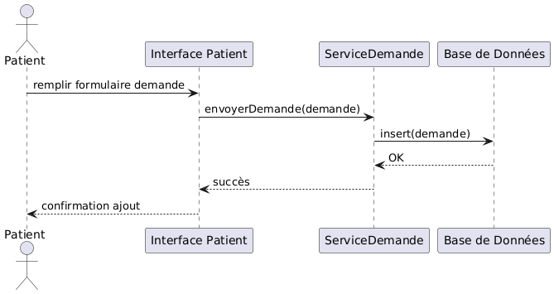

# Admin désabonne un utilisateur

# Infirmier modifie son profil

**مخطط الفئات (Class Diagram):**

يُعتبر مخطط الفئات من الركائز الأساسية في تصميم الأنظمة البرمجية، حيث يُستخدم لتمثيل الهيكل الداخلي للتطبيق بشكل منهجي وواضح. يُظهر هذا النوع من المخططات الكائنات (Classes) التي يتكون منها النظام، بالإضافة إلى الخصائص (Attributes) والوظائف (Methods) التي تحتويها، والعلاقات التي تربطها ببعضها البعض، مثل الوراثة (Inheritance) والربط (Association) والتجميع (Aggregation) والتركيب (Composition).

يساعد مخطط الفئات على بناء تطبيقات ذات بنية واضحة، مما يُسهّل تطويرها وصيانتها وتوسيعها مستقبلاً.

في هذا الفصل عرضنا البنية المفاهيمية لتطبيق الرعاية الصحية المنزلية باستخدام أدوات UML. بدأنا بتحديد حالات الاستخدام، ثم أنشأنا مخططات التسلسل لتوضيح التفاعلات، وأنهينا الفصل بمخطط الفئات الذي يُظهر هيكل النظام. هذا التمثيل يساعدنا على فهم النظام بشكل أوضح قبل البدء في التصميم والتنفيذ.

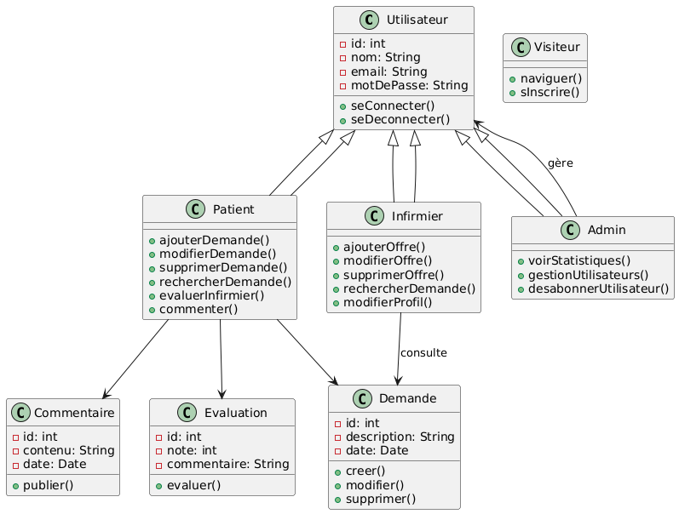

**التقنيات المستخدمة:**

**1. Visual Studio Code (VS Code):**

يُعتبر **VS Code** بيئة تطوير متكاملة (IDE) مجانية ومفتوحة المصدر، طورتها شركة **مايكروسوفت**. يتميز بمرونته وفعاليته، ويدعم أنظمة تشغيل متعددة مثل Windows، macOS، وLinux، مما يجعله أداة شائعة بين المطورين **أهم ميزاته:**

* **تحرير متقدم للشفرة:** يوفر VS Code ميزات قوية مثل تلوين الكود، الإكمال التلقائي، التنسيق التلقائي، التحقق من الأخطاء، وتسهيل التنقل بين الملفات.
* **دعم لغات متعددة:** يدعم VS Code تطوير التطبيقات بعدة لغات برمجية مثل JavaScript، HTML، CSS، Python، C++، Java، وغيرها، مما يمنح حرية واسعة في اختيار التكنولوجيا.
* **نظام الإضافات (Extensions):** يتيح للمطورين توسيع وظائفه من خلال متجر الإضافات، حيث يمكن تثبيت أدوات مثل Git، أدوات اختبار، سيرفر مباشر (Live Server)، وغيرها.
* **سهولة التخصيص:** يمكّن المستخدم من تخصيص البيئة حسب احتياجاته، سواء من خلال السمات (Themes) أو اختصارات لوحة المفاتيح أو إعدادات التكوين (Settings).

1. **HTML (HyperText Markup Language)**

تُعتبر **HTML** اللغة الأساسية التي تُبنى بها صفحات الويب. فهي المسؤولة عن الهيكل العام للصفحة، وتحدد العناصر التي ستظهر للمستخدم مثل العناوين، الفقرات، الجداول، الصور، الروابط، والنماذج.

**أبرز مزايا HTML:**

* **بساطة التعلم والاستخدام:** تُعتبر لغة سهلة الفهم حتى للمبتدئين.
* **الأساس في كل صفحات الويب:** لا يمكن بناء صفحة ويب بدونها.
* **دعم عالمي:** مدعومة من طرف كل المتصفحات الحديثة دون الحاجة لأي إضافات.

**3. CSS (Cascading Style Sheets):**

تُستخدم **CSS** لتنسيق صفحات الويب وتحسين مظهرها. فهي تحدد الألوان، الخلفيات، أنواع الخطوط، المسافات، توزيع العناصر، والتجاوب مع مختلف أحجام الشاشات.

**أهم ميزاتها:**

* **فصل المحتوى عن الشكل:** يسمح بفصل البنية (HTML) عن التصميم، مما يسهل التعديل والتطوير.
* **دعم التصميم المتجاوب:** يُمكّن من جعل المواقع متوافقة مع مختلف الأجهزة مثل الهواتف، الحواسيب، والألواح الذكية.
* **التحكم الكامل في العرض:** يتيح إنشاء تصميمات جذابة ومحترفة باستخدام خاصيات متقدمة مثل Flexbox، Grid، Animations وTransitions.

**4. JavaScript:**

لغة برمجة قوية تُستخدم في الواجهة الأمامية لإضافة التفاعل والديناميكية لصفحات الويب، مثل الاستجابة لأزرار، عرض رسائل، التحقق من صحة المدخلات، تغيير محتوى الصفحة بشكل لحظي دون إعادة تحميل، وغير ذلك.

**أبرز ميزات JavaScript:**

* **إمكانية التحكم في DOM:** يُمكن من الوصول إلى عناصر HTML وتعديلها برمجياً.
* **تنفيذ التعليمات داخل المتصفح:** يتم تنفيذ الكود مباشرة في جهاز المستخدم دون الحاجة إلى خادم.
* **قابلية التوسع:** يمكن استخدامها لاحقًا مع مكتبات أو أطر عمل مثل React أو Vue لتطوير تطبيقات ويب أكثر تعقيدًا.
* **مجتمع دعم كبير:** تحتوي على موارد تعليمية ضخمة وأمثلة وأدوات تسهّل عملية التعلم والتطوير.

**5. Live Server (امتداد في VS Code):**

يُعد Live Server أحد أهم الإضافات في VS Code، حيث يقوم بتشغيل مشروع الويب في خادم محلي ويعرض الصفحة مباشرة في المتصفح. كلما قام المطور بحفظ ملف، يتم تحديث الصفحة تلقائيًا، مما يوفر وقتًا وجهدًا كبيرين.

**فوائده:**

* **معاينة فورية:** رؤية التعديلات فورياً دون إعادة التحميل اليدوي.
* **تسريع عملية التطوير:** تقليل الأخطاء وتوفير تجربة عمل سلسة.
* **محاكاة شبه حقيقية:** يسمح بتجربة الموقع وكأنه مستضاف فعلياً على الإنترنت.

**PHP:**

PHP (Hypertext Preprocessor) هي **لغة برمجة من جهة الخادم (Backend)** تُستخدم لإنشاء مواقع وتطبيقات ويب ديناميكية تتفاعل مع قواعد البيانات وتُعالج طلبات المستخدم.

1. **أبرز ميزات PHP**:
2. ✅ **تنفيذ على الخادم**: الكود يُنفذ في الخادم، والنتيجة تُرسل للمستخدم.
3. ✅ **تكامل سهل مع HTML و CSS و JavaScript**.
4. ✅ **ربط قوي مع قواعد البيانات مثل MySQL** لتنفيذ عمليات (إضافة، حذف، تحديث، قراءة).
5. ✅ **مفتوحة المصدر** ولديها مجتمع دعم كبير ومكتبات جاهزة.
6. ✅ تُستخدم في أشهر أنظمة إدارة المحتوى مثل WordPress.
7. **XAMPP:**

XAMPP هو **بيئة تطوير محلية متكاملة** تُستخدم لتشغيل تطبيقات الويب على الحاسوب الشخصي بدون الحاجة إلى خادم خارجي.  
يتضمن حزمة من الأدوات الأساسية مثل:

* **Apache**: خادم ويب لتشغيل صفحات PHP.
* **MySQL / MariaDB**: قاعدة بيانات لتخزين البيانات.
* **PHP**: لغة برمجة من جهة الخادم.
* **phpMyAdmin**: واجهة رسومية لإدارة قواعد البيانات.

**أبرز ميزات XAMPP**:

* **سهولة التثبيت** والاستخدام، مناسبة للمبتدئين.
* تشغيل مشاريع PHP و MySQL محلياً بسرعة.
* مفيد لتجربة التطبيقات واختبارها قبل نشرها.
* يدعم أنظمة Windows و Linux و macOS.

**6. متصفحات الويب (Google Chrome، ):**

تُستخدم المتصفحات لاختبار الصفحات ومعاينتها كما ستظهر للمستخدم النهائي. كما تحتوي على أدوات المطور (Developer Tools) التي تسمح بتتبع الأخطاء، تحليل الأداء، ومعاينة التصميم بدقة.

**أهمية أدوات المطور:**

* فحص العناصر والتعديل عليها مباشرة.
* تتبع الأخطاء البرمجية في JavaScript.
* مراقبة الشبكة وتحسين الأداء.
* اختبار تجاوب التصميم على مختلف الأجهزة.

### **-3أسباب اختيار هذه التقنيات:**

تم اختيار هذه التقنيات (HTML، CSS، JavaScript) إلى جانب بيئة التطوير Visual Studio Code، بناءً على عدة اعتبارات تقنية وبيداغوجية، تتماشى مع طبيعة المشروع، أهدافه، وجمهوره المستهدف.

#### 1. **سهولة التعلم والاستخدام:**

نظرًا لأن المشروع يُعد ضمن إطار تعليمي وتكويني، فقد تم اختيار تقنيات بسيطة وسهلة الفهم، خاصة للمتعلمين الجدد في مجال تطوير الويب. تتيح HTML، CSS، وJavaScript البدء السريع دون الحاجة إلى إعدادات معقدة أو خوادم متقدمة.

#### 2. **دعم واسع ومجتمع قوي:**

كل من HTML، CSS، وJavaScript تعتبر تقنيات معيارية على مستوى العالم، مدعومة من طرف جميع المتصفحات، وتملك مجتمعات ضخمة من المطورين. هذا يوفر موارد تعليمية متعددة، أمثلة جاهزة، وحلول للمشاكل المحتملة بسرعة وكفاءة.

#### 3. **التركيز على الواجهة الأمامية (Frontend):**

بما أن المشروع يتمحور حول واجهة مستخدم مرئية وتفاعلية، فإن هذه التقنيات الثلاث تُعتبر الركيزة الأساسية لتطوير واجهات الويب. تمكن من بناء تصميم جذاب، متجاوب، وتفاعلي مع المستخدم، دون الحاجة إلى تقنيات الخادم (Backend) في هذه المرحلة.

#### 4. **المرونة والقدرة على التوسع:**

هذه الأدوات تُمثل حجر الأساس لأي مشروع ويب، ويمكن توسيعها لاحقًا بإدماج أطر عمل حديثة مثل Bootstrap، أو JavaScript Frameworks مثل React أو Vue، أو حتى ربطها بقواعد بيانات وخوادم لتطوير تطبيق متكامل.

#### 5. **العمل المحلي بدون تعقيد:**

بفضل أدوات مثل **Live Server**، يمكن تجربة المشروع محليًا بشكل مباشر وفعال، دون الحاجة إلى استضافة خارجية أو بيئة خادم معقدة. وهذا يساعد على تسريع عملية التطوير، وتصحيح الأخطاء في وقتها الحقيقي.

#### 6. **التوافق مع مختلف الأجهزة والمتصفحات:**

تدعم هذه التقنيات إنشاء واجهات تستجيب تلقائيًا لأحجام الشاشات المختلفة، ما يُحسّن تجربة المستخدم على الحاسوب، الهاتف، واللوحة الذكية. كما تضمن توافقًا مع أغلب المتصفحات الحديثة دون الحاجة لأي إضافات.

**الفصل الثالث) التطوير(:**

1. **المقدمة**

في هذا الفصل، سنتناول مرحلة التطوير الفعلي لمنصة الرعاية الصحية المنزلية، حيث يتم تحويل التصاميم والمخططات النظرية إلى نظام عملي. سنبدأ بوصف بيئة العمل والتقنيات المستخدمة، ثم ننتقل إلى تنفيذ الواجهات والوظائف الرئيسية، ونختتم الفصل بنظرة عامة على ما تم إنجازه والتحديات التي واجهتنا.

**1. بيئة العمل والتقنيات المستخدمة**

لضمان كفاءة التطوير، تم استخدام الأدوات والتقنيات التالية:

* **بيئة التطوير:**
  + **Visual Studio Code (VS Code):** محرر قوي يدعم العديد من اللغات والإضافات.
  + **XAMPP:** لتشغيل الخادم المحلي وقاعدة البيانات (Apache, MySQL, PHP).
* **اللغات والتقنيات:**
  + **Frontend:** HTML, CSS, JavaScript لبناء واجهات المستخدم.
  + **Backend:** PHP لمعالجة البيانات والاتصال بقاعدة البيانات.
  + **قاعدة البيانات:** MySQL لتخزين بيانات المستخدمين والمواعيد والسجلات الطبية.
* **أدوات مساعدة:**
  + **Live Server:** لمعاينة التغييرات فورياً أثناء التطوير.
  + **Git:** لإدارة النسخ والتحكم في التغييرات.

**مرحلة التنفيذ :**

تُعد مرحلة التنفيذ من أهم المراحل بعد التصميم، حيث يتم خلالها تحويل النماذج المفاهيمية إلى مكونات برمجية حقيقية تُشكّل النظام. ويُؤثر اختيار أدوات التطوير المناسبة بشكل مباشر على سرعة الإنجاز، تكلفة التطوير، ومرونة التطبيق النهائي**.**

**تنفيذ الواجهات**

تم تطوير الواجهات الرئيسية للمنصة، مع التركيز على البساطة وسهولة الاستخدام، خاصة لكبار السن. تشمل الواجهات:

* **صفحة تسجيل الدخول/التسجيل.**

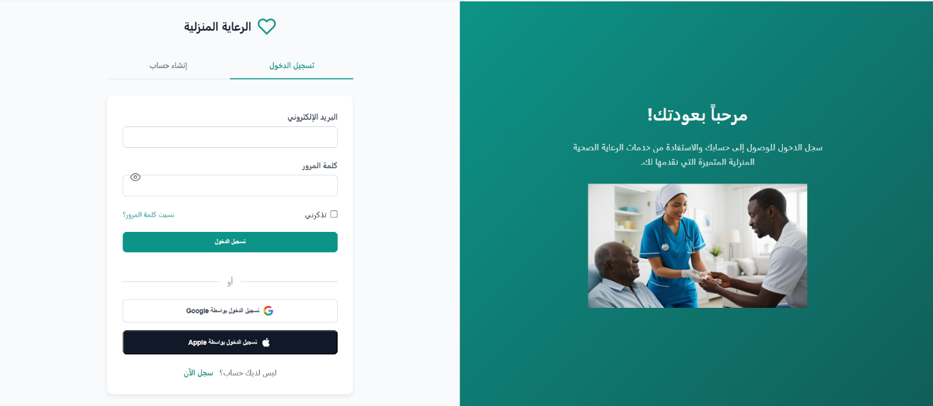

**واجهة المسؤول:**

**واجهة الممرض :**

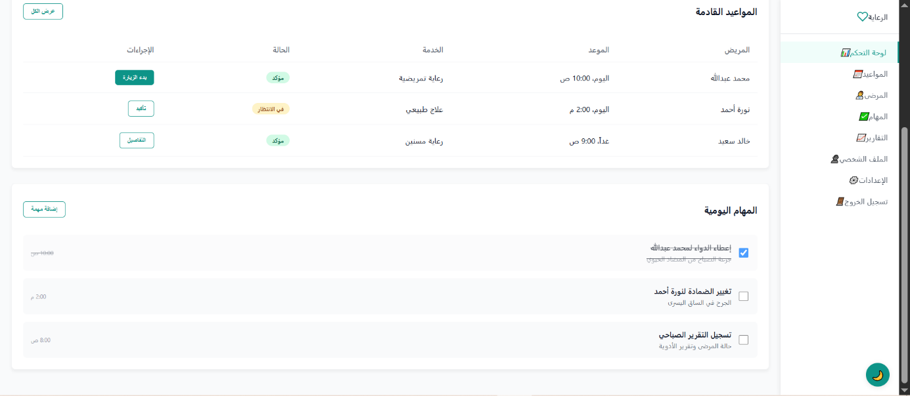

**واجهة االمريض:**

**صفحة التفاصيل :**

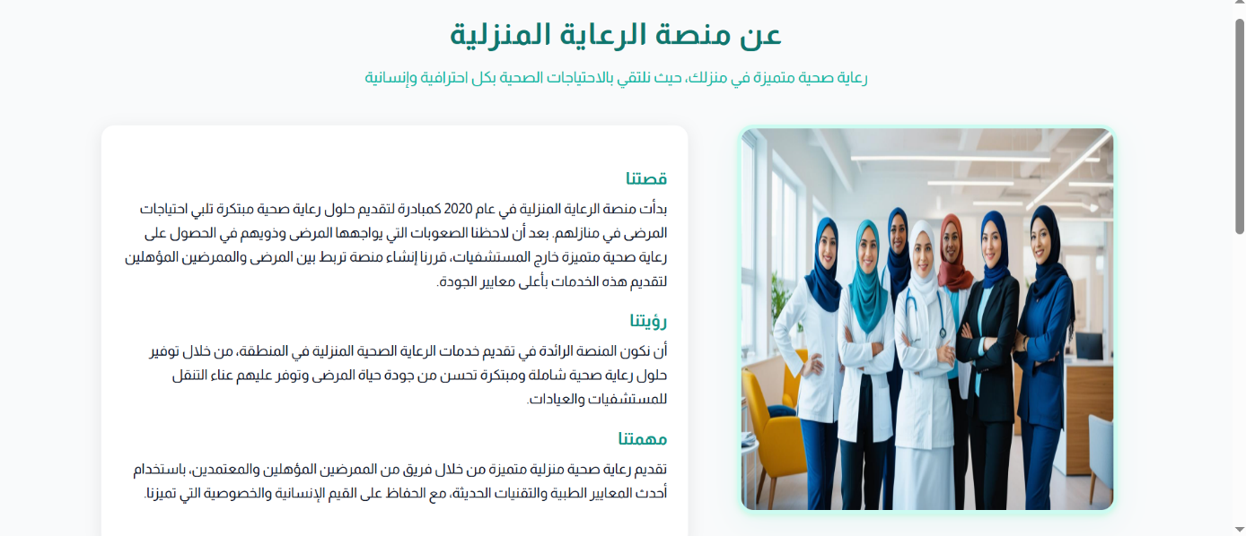

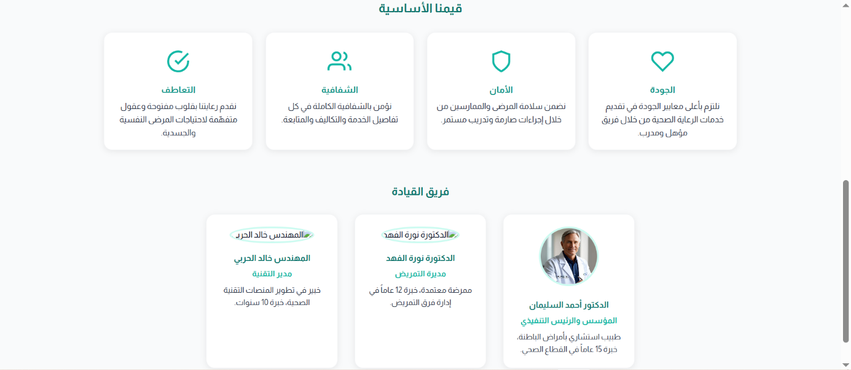

**الخاتمة:**

في هذا الفصل، تم تنفيذ المنصة بشكل عملي، بدءاً من إعداد بيئة العمل إلى تطوير الواجهات والوظائف الأساسية. على الرغم من التحديات، نجحنا في بناء نظام متكامل يلبي احتياجات المستخدمين. في الفصل القادم، سنركز على اختبار النظام وتقييم أدائه قبل طرحه للاستخدام النهائي.

**الخاتمة العامة :**

يمثل هذا المشروع ثمرة جهد متكامل جمع بين البحث النظري والتطبيق العملي، حيث تم تطوير منصة رقمية متكاملة تقدم حلولاً مبتكرة لتحديات الرعاية الصحية المنزلية. نجحنا في تحقيق الأهداف الأساسية المتمثلة في: بناء نظام متكامل يربط المرضى بمقدمي الرعاية، تحسين تجربة المريض من خلال تقديم خدمات مخصصة في البيئة المنزلية، وتخفيف العبء عن المؤسسات الصحية التقليدية باستخدام أحدث التقنيات البرمجية.

أبرز ما تم إنجازه يشمل تصميم واجهات مستخدم سهلة الاستخدام، تطوير نظام حجز المواعيد الآلي، إنشاء سجلات طبية إلكترونية، وتنفيذ نظام تنبيهات ذكي. وقد استفدنا من عدة دروس مهمة خلال هذا المسار، أهمها قيمة التخطيط المسبق باستخدام أدوات النمذجة، وأهمية الاختبارات المستمرة، مع ضرورة مراعاة احتياجات الفئات المستهدفة المختلفة.

نوصي بالتطوير المستقبلي للمشروع من خلال: إنشاء تطبيق جوال لزيادة الإتاحة، دمج تقنيات الذكاء الاصطناعي للتنبؤ بالحالات الصحية، التكامل مع الأجهزة الطبية الذكية، وتوسيع نطاق الخدمات ليشمل تخصصات طبية إضافية. كما نرى إمكانية تطوير نظام ذكي لإدارة الأدوية وإنشاء قاعدة بيانات بحثية للدراسات الوبائية.

نتوجه بالشكر الجزيل لكل من ساهم في إنجاز هذا العمل، ونؤكد أن هذه المنصة تمثل نواة لمشاريع أوسع في مجال الرعاية الصحية الرقمية. نعدكم باستمرار التطوير والتحسين، لأننا نؤمن بأن التكنولوجيا يجب أن تكون وسيلة لجعل الرعاية الصحية الجيدة في متناول الجميع، وذلك انطلاقاً من قناعتنا بأن الصحة حق أساسي لكل فرد في المجتمع.